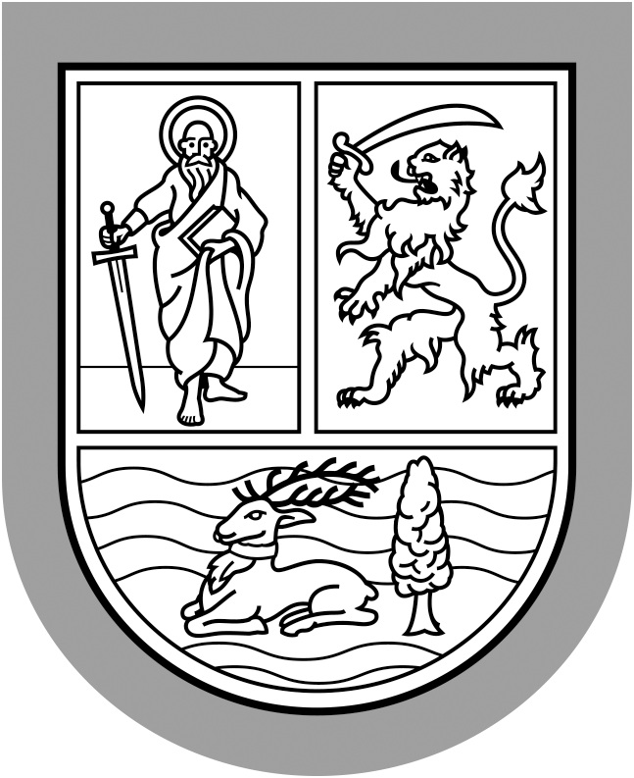 | Република Србија  Аутономна покрајина Војводина  Покрајински секретаријат за  урбанизам и заштиту животне средине  Булевар Михајла Пупина 16, 21000 Нови Сад  Т: +381 21 487 47 19 F: +381 21 456 238  ekourb@vojvodina.gov.rs | www.ekourb.vojvodina.gov.rs
 | БРОЈ: 140- 404-164/2016-02 | ДАТУМ: 12.10.2016. године

На основу чл. 63. ст. 2. и ст. 3. Закона о јавним набавкама, а све у складу са чл. 20. истог Закона („Службени гласник РС“, број: 124/2012, 14/2015 и 68/2015) Покрајински секретаријат за урбанизам и заштиту животне средине, Нови Сад, Булевар Михајла Пупина 16 (у даљем тексту : Наручилац) дана 13.10.2016. године, упућује
ОДГОВОР НА ДОДАТНЕ ИНФОРМАЦИЈЕ ИЛИ ПОЈАШЊЕЊЕ КОНКУРСНЕ ДОКУМЕНТАЦИЈЕ БР. 1
У ПОСТУПКУ ЈАВНЕ НАБАВКЕ МАЛЕ ВРЕДНОСТИ ЈН МВ 7/2016
ЗА ЈАВНУ НАБАВКУ УСЛУГЕ ИЗРАДА СТУДИЈЕ ЕКОЛОШКИ ПРИХВАТЉИВО СУЗБИЈАЊЕ КОМАРАЦА НА ТЕРИТОРИЈИ АП ВОЈВОДИНЕ

I. Заинтересовано лице је дана 12.10.2016. године у 13.38 часова, путем електронске поште упутило питање Наручиоцу у вези са припремањем понуде за јавну набавку услуге - израда Студије еколошки прихватљиво сузбијање комараца на територији АП Војводине – ЈН МВ 7/2016, у оквиру којег тражи додатне информације или појашњења:

„Predmet „Traženje dodatnih informacija ili pojašnjenja u vezi sa pripremanjem ponude za javnu nabavku Usluga - izrada Studije ekološki prihvatljivo suzbijanje komaraca na teritoriji AP Vojvodine“ (JN MV 7/2016)
Poštovani
Na srtani 8. Konkursne dokumentacije, kao dokaz za ispunjenje dodatnih uslova za učešće u postupku, odnosno da ponuđač poseduje potreban kadrovski kapacitet, zahteva se da se dostavi:
-kopija diplome o stečenom zvanju za doktora nauka za užu naučnu oblast fitofarmacija i
-kopija diolome o stečenom zvanju za doktora nauka iz uže naučne oblasti entomologija.
Naše pitanje glasi: Da li je za ispunjenje ovog uslova za učešće u postupku moguće dostaviti diplomu doktora poljoprivrednih nauka, sa dokazom o izboru u nastavno ili naučno zvanje za užu naučnu oblast Fitofarmacija, odnosno Entomologija? Na diplomama doktora poljoprivrednih nauka nigde nije naveden naziv uže naučne oblasti, kojoj doktorat pripada, tako da je jedini dokaz da doktor nauka pripada tražnoj naučnoj oblasti jeste dokaz o izboru u nastavo ili naučno zvanje u užu naučno oblas Fitofarmacija, odnosno Entomologija“.

Одговор:
Да, можете доставити диплому доктора пољопривредних наука, са доказом о избору у наставно или научно звање за ужу научну област Фитофармација, односно Ентомологија.
II.Рок за подношење понуда се не продужава, у складу са чланом 63. став 5. Закона о јавним набавкама („Службени гласник РС“, број: 124/2012, 14/2015 и 68/2015). Рок за подношење понуда је 19.10.2016. године до 10.00 часова.

III.Ово појашњење чини саставни део конкурсне документације.

IV. Додатне информације или појашњења објавити на Порталу јавних набавки и интернет страницу Наручиоца ekourb@vojvodina.gov.rs, у року од 3 од дана пријема захтева.

Комисија за јавну набавку

